Emmanuel Pineda Delgado
JUSTIFICACIÓN
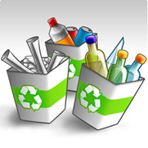
Debido por la situación que estamos pasando que es la pandemia, por ello no se puede realizar actividad en el exterior consecuente de ello el proyecto a realizar se llevara a cabo en casa, generalmente, los residuos y desechos sólidos urbanos simplemente se depositan en un lugar determinado
Sin ninguna clase de manejo. El proyecto que se presenta, intenta primero crear conciencia sobre la necesidad de reciclar segundo disminuir el impacto ambiental que generan los residuos y desechos sólidos en el sistema ambiental, aprovechar todo los materiales que se puedan reciclar.

Hablando desde el punto de vista escolar, este presenta un gran impacto ya que las cantidades de platico, cartón y unisel son inmensas e implementando y practicando estas acciones se podrían realizar diversos artefactos con el uso de estos materiales, ahora si hablamos desde el punto de vista del hogar, nos ayuda ya que Cerca del 90 por ciento de los residuos que producimos en casa pueden ser reciclados. De ahí la importancia de separar la basura, seleccionarla y depositarla en los contenedores para papel, plástico, vidrio, pilas y residuos orgánicos.
Es por ello que el proyecto que se realizara es la implementación y reforzamiento del reciclaje en casa por medio de botes de basura

Antes
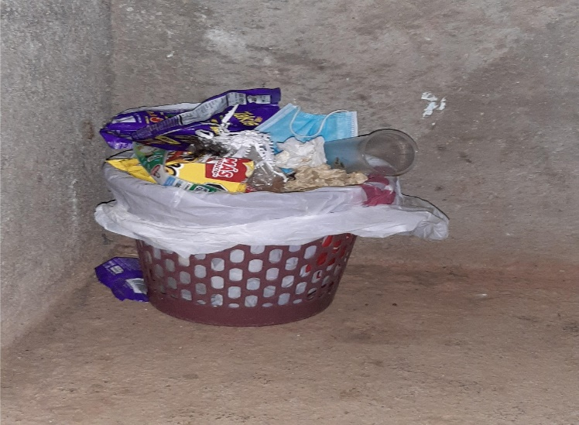

1.-Bote de basura sin reciclar (Así está siempre)
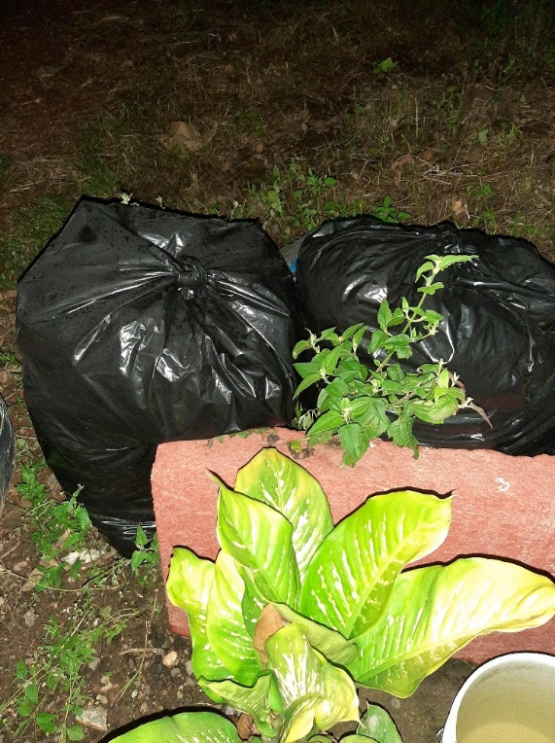

2.-Bolsas de basura que están sin separar (1 semana de acumular basura)

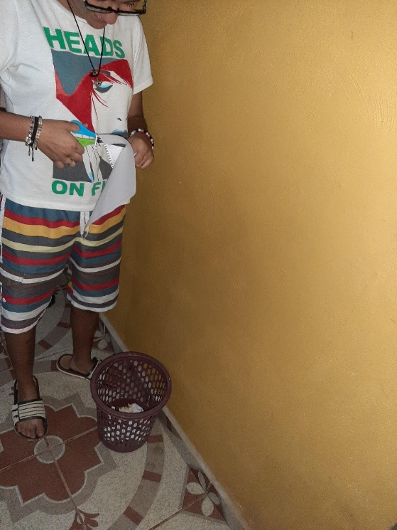
Durante
3.-Mi hermana recortando papel en el bote que corresponde al papel
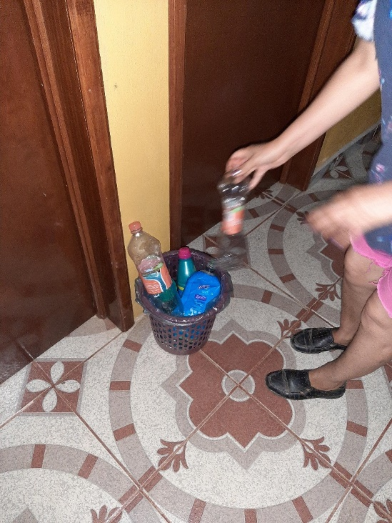
4.-Mi mama poniendo botellas de agua que siempre consume en el trabajo cuando se le olvida su termo

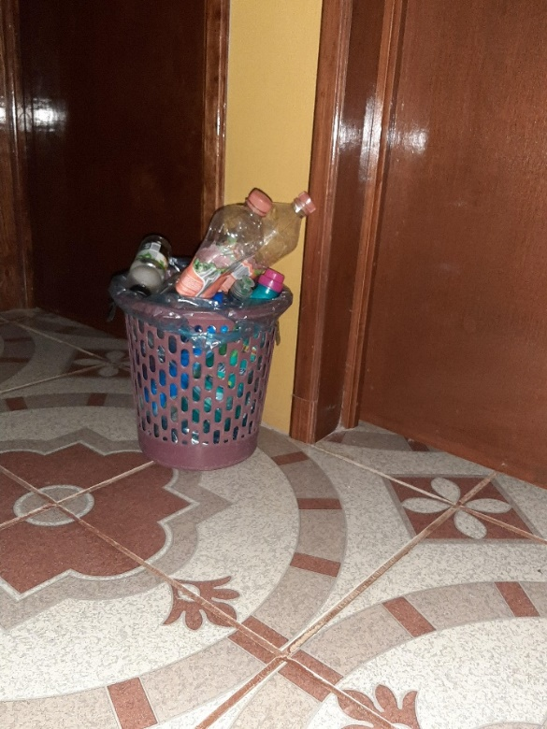
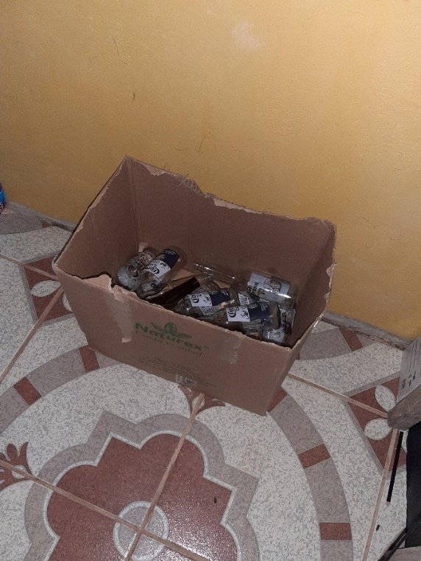
Después

6.-Bote de productos de Plástico
5.-Deposito de cosas de vidrio
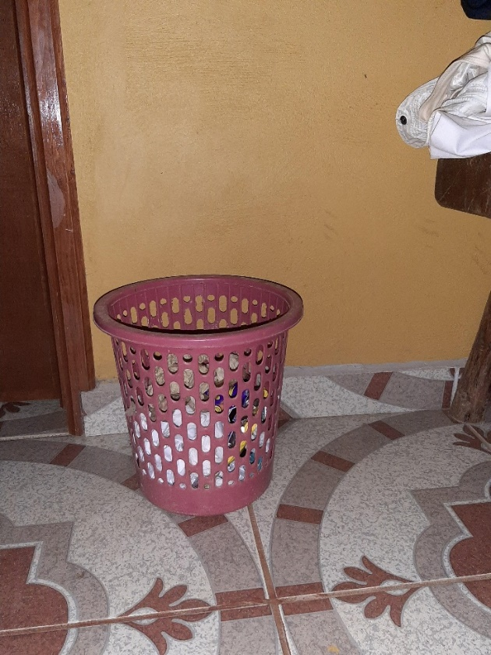
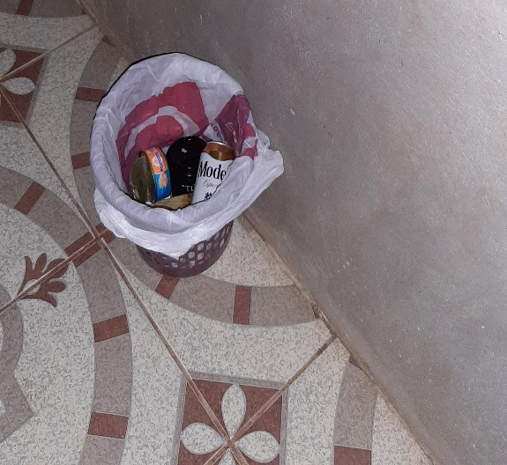

8.- Latas y productos de aluminio
7.-Bote de papeles en general

